Aviation-Industry-News.com
EVOLUZIONE DEI COLLEGAMENTI AEREI INTERCONTINENTALI
In questa sede vogliamo trattare di mutazioni, ma non quelle climatiche di cui tanto si parla. Vorremmo invece sottoporvi un servizio che mostra come nel corso degli anni sono profondamente mutati i network a lungo raggio delle maggiori compagnie aeree europee. Dal momento che il corto raggio è divenuto terra di conquista delle low cost, sarebbe stato ovvio ritenere che le compagnie aeree major si fossero concentrate sulle rotte long haul laddove non hanno il disturbo dei vettori LCC, ma stranamente vedremo che ciò non è avvenuto.
Avvalendoci di una delle tante informazioni disponibili sul sito di Flightradar24 abbiamo voluto testare il numero delle destinazioni ed il numero dei Paesi serviti da dieci primari aeroporti europei che negli anni passati erano ai vertici delle graduatorie mondiali. L’informazione di cui ci siamo avvalsi è contenuta nella sezione che vi mostriamo, nella quale appunto compare, per l’aeroporto selezionato, il numero degli altri scali collegati (Airports served) insieme al numero Paesi serviti (Countries served):
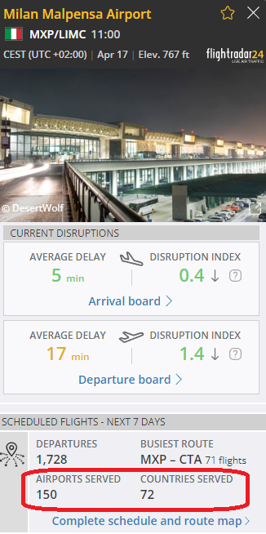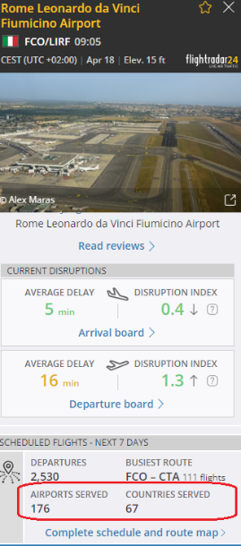
L’informazione di cui sopra non si esaurisce in questi due numeri ma, volendo, cliccando su “complete schedule and route map” lo scenario può essere ampliato e analizzato facendo uso di una completa mappa terrestre.
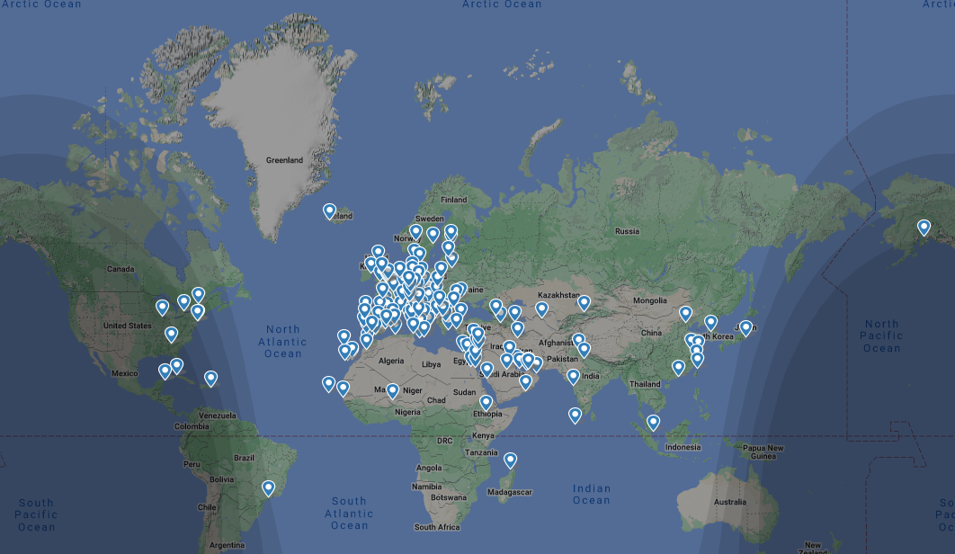MXP
Ed è proprio attraverso la mappa del globo che è possibile visualizzare le destinazioni negli altri continenti che offre lo scalo in esame. L’immagine sopra riportata si riferisce, ad esempio, a Malpensa. (1) Abbiamo volutamente tralasciato di allargare l’informazione sulla situazione dei collegamenti intraeuropei in quanto questa, grazie alla vasta rete dei servizi offerti dalle low cost (LCC), è pressochè omogenea e disponibile in ogni Paese, vuoi su scali primari come pure sui secondari. Abbiamo invece cercato di capire quale è la situazione dal punto di vista dei collegamenti intercontinentali. E’ noto infatti che è su questo fronte che si registrano vaste carenze e continui cambiamenti con improvvise chiusure e aperture dei servizi, come pure è noto che su questa tipologia di collegamenti il passeggero preferirebbe il volo diretto senza coincidenza o cambio di aereo. Come dimostrerà la nostra indagine questo possibilità si è fatta per gli utenti europei, merce rara.
Ora se si osservano le altre nove mappe riferentesi agli aeroporti di Heathrow, Charles De Gaulle, Francoforte, Fiumicino, Madrid, Amsterdam, Zurigo, Bruxelles e Atene si potranno catturare significative informazioni. Il lettore tenga presente che le mappe di Flightradar24 si riferiscono a tutti i collegamenti in uscita dall’aeroporto in questione, volendo con ciò intendere non solo i servizi offerti dalla compagnia di bandiera nazionale che opera su quell’aeroporto, bensì da tutti i vettori che vi operano.

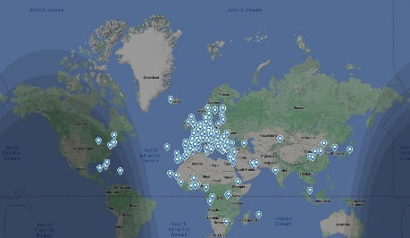 BRU
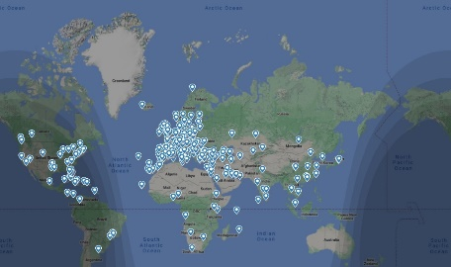 FRA
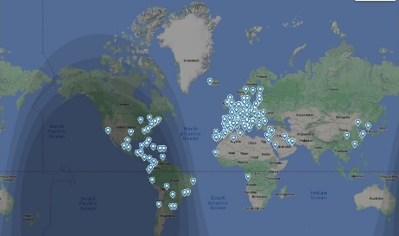 MAD
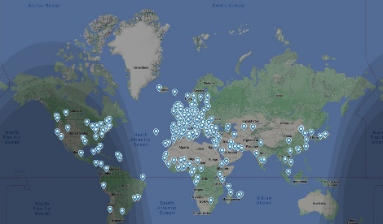 CDG
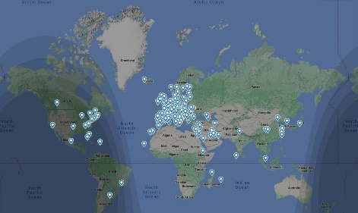 FCO
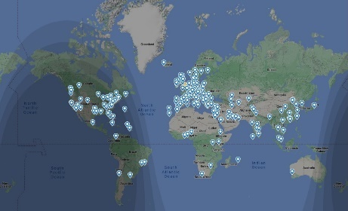 LHR
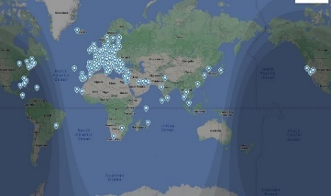 ZRH
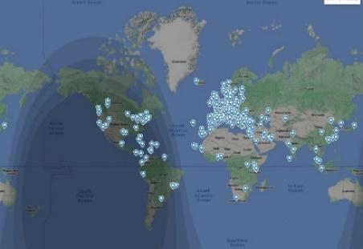 AMS
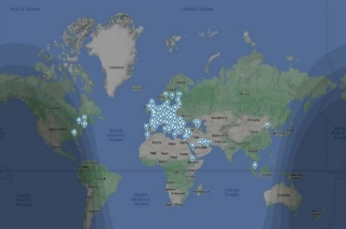 ATH

Una prima evidenza cha balza subito agli occhi è il fatto che sull’Australia è solo lo scalo di Heathrow che offre collegamenti diretti. Nessuno fra gli altri nove aeroporti ha servizi per questo continente. Ovviamente non è questa l’unica osservazione disponibile dall’esame delle mappe, perché per ognuna di esse è possibile capire dove si concentrano la maggior parte dei servizi. Così ad esempio dall’aeroporto di Madrid vi è una ampia scelta di destinazioni verso il centro/sud america; da Bruxelles invece (una volta hub della Sabena) sono disponibili molte destinazioni sul continente africano. Per far comunque capire la “ritirata” che hanno avuto scali come Parigi, Francoforte, Londra in questi ultimi anni, mostriamo anche la mappa relativa a due aeroporti “emergenti” quello di Dubai e di Istanbul. (2)
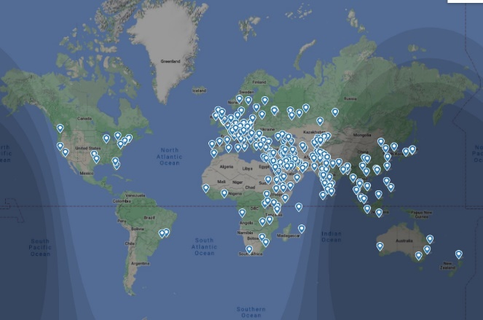 DXB
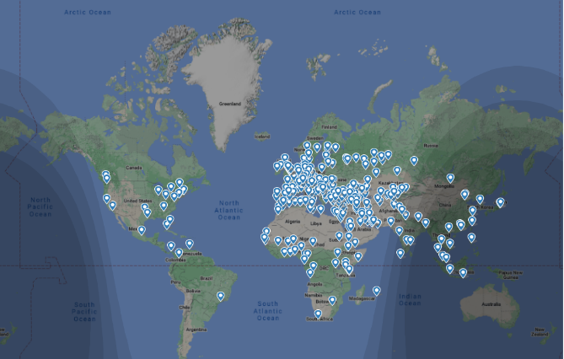 IST
La differenza fra ciò che offrono gli scali europei tradizionali, quelli che una volta andavano “alla grande”, e i collegamenti offerti da Istanbul e Dubai crediamo sia più che evidente. E parlando di questi due aeroporti si sa che dietro il loro boom vi sono rispettivamente la Turkish Airlines e la Emirates due compagnie cresciute esponenzialmente negli ultimi anni. Ma ora tornando ai due numeri di cui abbiamo parlato in apertura, vogliamo mostrarvi la graduatoria dei dieci aeroporti tradizionali d’Europa a cui abbiamo affiancato i dati dei due scali emergenti. Si tenga presente che nel numero destinazioni sono ricomprese città nazionali, europee e di altri continenti, cioè tutte le tipologie di destinazioni. Forse l’elemento che meglio focalizza l’internazionalità di uno scalo è dato dal numero nazioni servite, e su questo specifico fattore troviamo non a caso che Istanbul e Dubai si pongono ai vertici delle graduatorie (Tabella 2).

1- Come Numero Destinazioni
- Amsterdam 262 Istanbul 306
- Francoforte 259 Dubai 236
- Parigi CDG 237
- Londra LHR 199
- Madrid 188
- Roma FCO 176
- Zurigo 172
- Bruxelles 152
- Milano MXP 150
- Atene 132

2-Come Numero Paesi Serviti
- Parigi CDG 102 Istanbul 114
- Francoforte 92 Dubai 97
- Londra LHR 85
- Amsterdam 83
- Milano MXP 72
- Bruxelles 68
- Zurigo 68
- ROMA FCO 67
- Madrid 66
- Atene 50

3-Destinazioni+Paesi Serviti
- Francoforte 351 Istanbul 420
- Amsterdam 345 Dubai 333
- Parigi CDG 339
- Londra LHR 284
- Madrid 254
- Roma FCO 243
- Zurigo 240
- Milano MXP 222
- Bruxelles 220
- Atene 182

La debacle degli scali della “vecchia Europa” è tutta in queste cifre e immagini che abbiamo voluto mostrarvi. Nel valutare la situazione nel suo complesso, non va dimenticato il ruolo giocato dalle alleanze. (3) Crediamo infatti ovvio che dal momento che Klm e Air France (Amsterdam/Parigi CDG) costituiscono un gruppo unico, si guarderanno bene dal duplicare e sdoppiare i collegamenti intercontinentali che essi offrono. La parola d’ordine in tal caso sarà ottimizzazione, nel senso che laddove vola uno non volerà l’altro, e stessa considerazione possiamo applicare anche al duo Iberia/British Airways (Madrid/Londra). Tenendo conto di tali necessità operative sembrerebbe potersi ritenere che le alleanze giochino un ruolo negativo per i residenti di un Paese nell’offerta di servizi diretti verso altri continenti. Ma prima di chiudere -a ricordo dei tempi che furono- e per dare un’idea ai più giovani di quanto fosse estesa negli anni sessanta/settanta la rete intercontinentale delle singole compagnie europee, vi mostriamo nell’ordine le mappe dei servizi di Air France, di Lufthansa, KLM, BOAC, SAS e alla fine abbiamo voluto includere anche, perché no?, Alitalia.
Ma si tratta solo di un flash dei tempi che furono, perché ormai se c’è una cosa chiara è che nessuna compagnia aerea, indipendentemente dal Paese che rappresenta, può più permettersi di rimanere “sola”. Tuttavia, come abbiamo dimostrato, anche nel settore aviazione civile troviamo l’eccezione che conferma la regola.

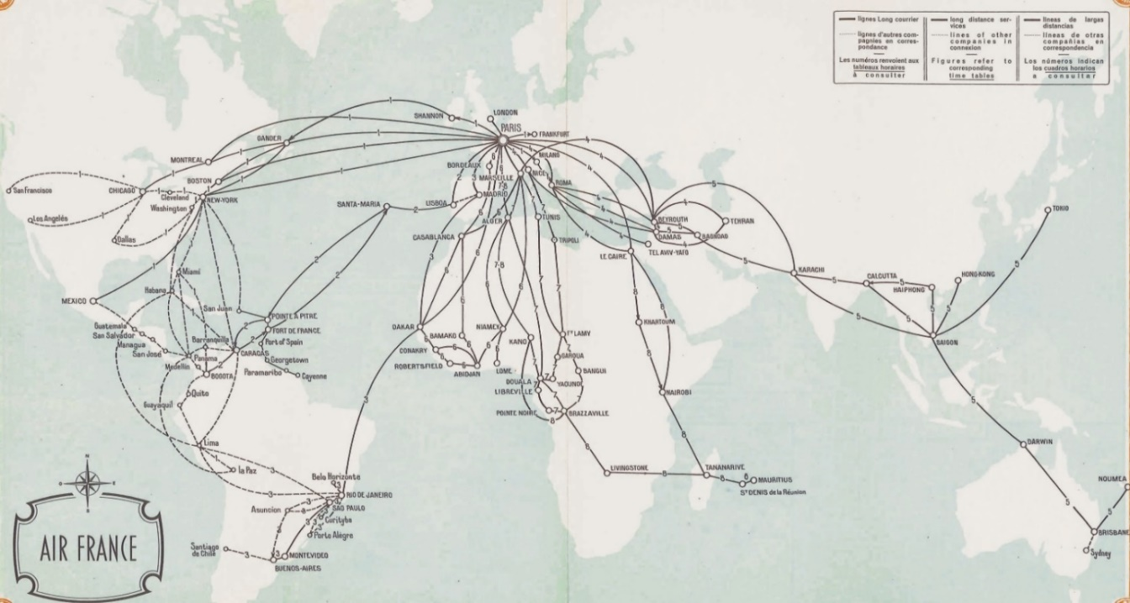

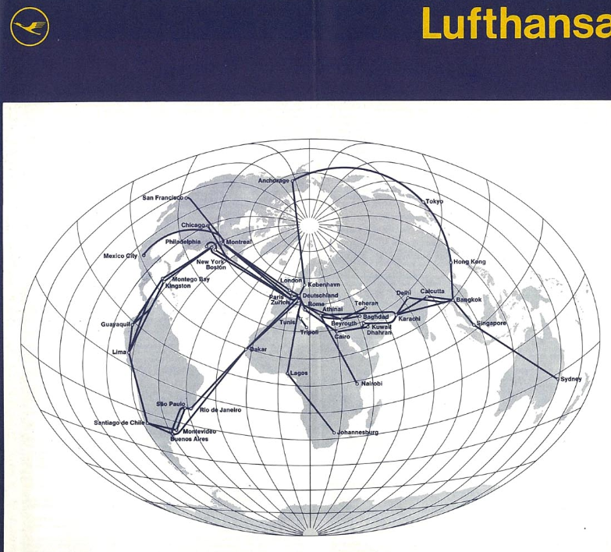

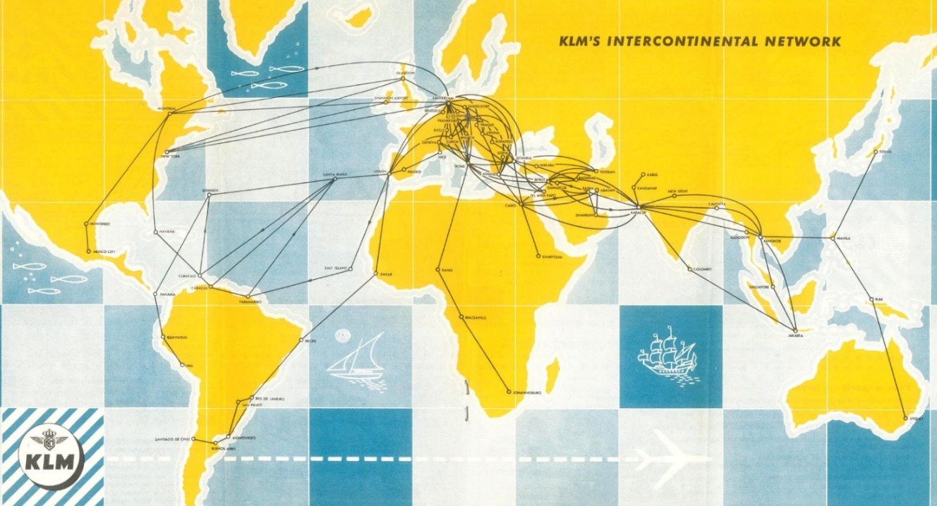

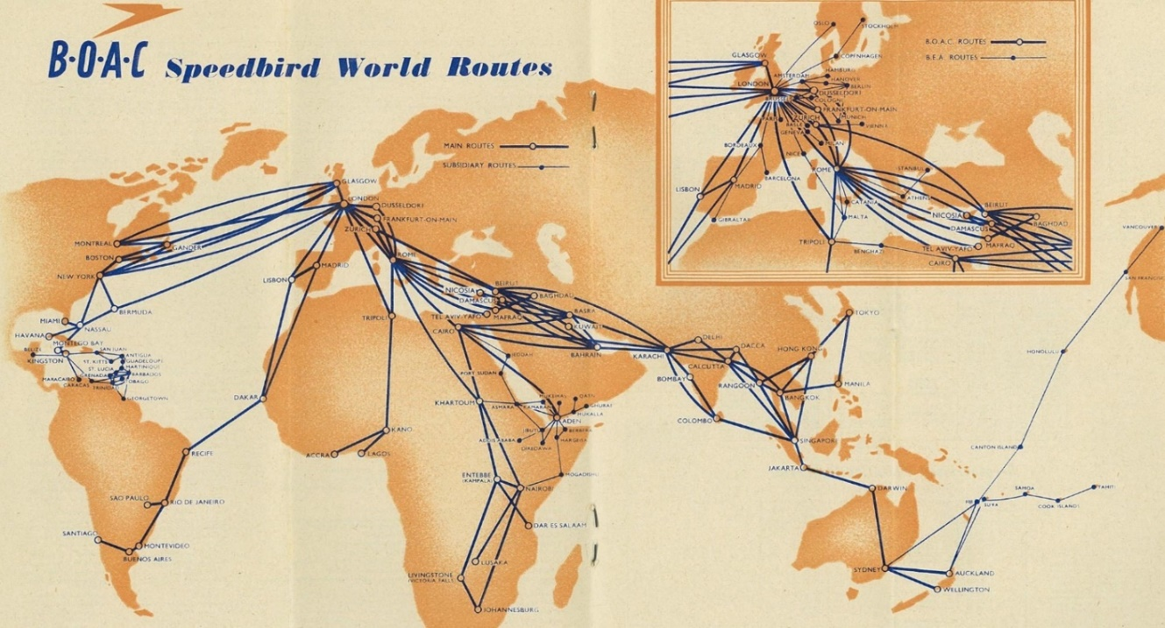

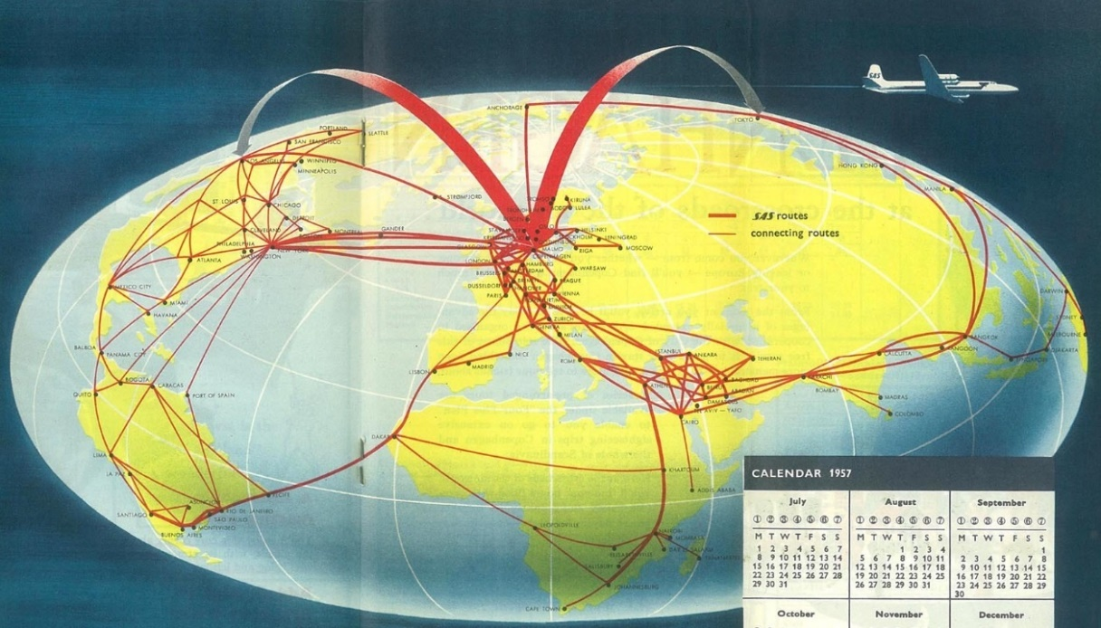

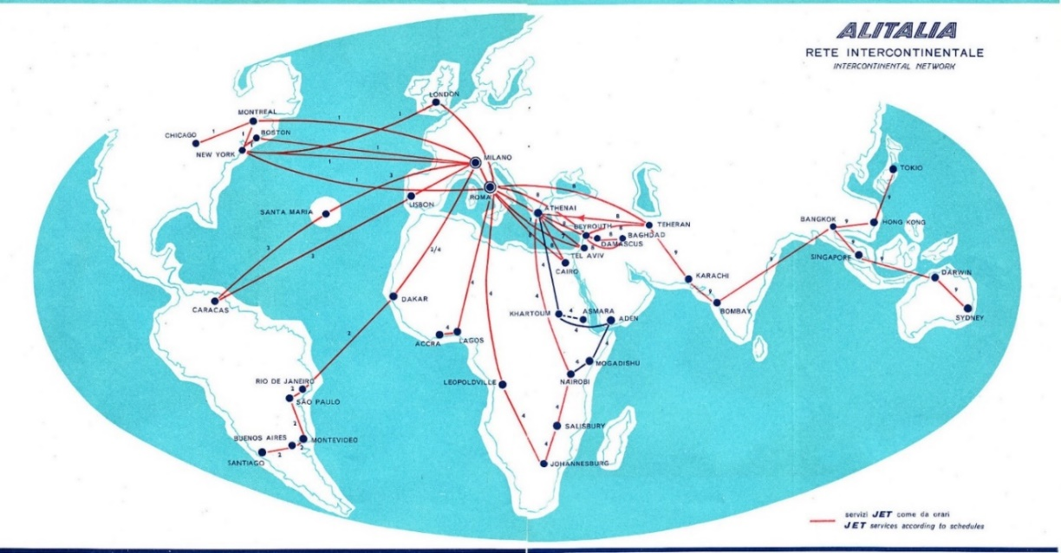

- Per tutti gli aeroporti qui trattati la nostra ricerca è stata effettuata in data 17/04/2023.
- Istanbul ovviamente fa parte dell’Europa, ma non è stata inclusa fra i 10 aeroporti continentali presi in esame in quanto volevamo evidenziare la differenza che si è venuta a creare fra gli aeroporti tradizionali europei, una volta base di armamento di compagnie aeree top, e quelli che di fatto hanno rivoluzionato di recente la geografia dei collegamenti.
- In aggiunta al ruolo delle alleanze, ai fini di una corretta e completa valutazione, andrebbe pure considerato il particolare che città come Londra e Parigi oltre ai due aeroporti da noi analizzati hanno altri scali che offrono un rispettabile numero di collegamenti e servizi (es. Gatwick e Orly).

www.Aviation-Industry-News.com
18/04/2023

E’ uscito:
info@ibneditore.it

Se avete amici, conoscenti interessati a ricevere le nostre Newsletter, fateli contattare al seguente indirizzo email :
antonio.bordoni@yahoo.it
e provvederemo ad inserirli nella nostra mailing list. Il servizio è gratuito. Specificare se si è interessati al settore marketing/industria aviazione commerciale: www.aviation-industry-news.com
o alla sicurezza del volo:
www.air-accidents.com
E’ possibile richiedere l’inserimento a entrambi i servizi.

